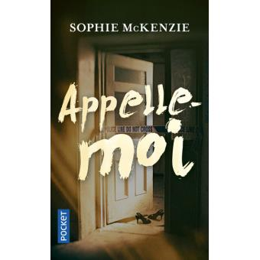
TITRE : APPELLE-MOI

AUTEUR : Sophie McKENZIE
Emmanuèle Bernheim est une romancière, essayiste et scénariste française, née en décembre 1955 et décédée le 10 mai 2017 à Paris des suites d’un cancer du poumon. Elle est titulaire d'une double formation en sciences sociales et en droit.
Emmanuèle Bernheim est aussi une passionnée de cinéma et écrira plusieurs scénarios.
Emmanuèle Bernheim était, depuis 1987, la compagne de Serge Toubiana qui a publié en janvier 2018 un récit sur la femme qu’il a aimé intitulé « Les Bouées jaunes ».

RESUME:

« Appelle-moi. Besoin de te parler ». C’est le dernier message de Julia à sa meilleure amie avant d’être retrouvée morte.
Samedi soir, quand Livy reçoit le texto de Julia, elle ne trouve pas le temps de la rappeler. Mais lorsqu’elle sonne à sa porte le dimanche matin, son amie ne lui ouvre pas. Car Julia est morte. Suicide, conclut la police. Pourtant Livy connaît Julia mieux que personne. La jeune femme n’aurait jamais mis fin à ses jours. Une seule explication : elle a été assassinée, comme l’avait été la propre soeur de Livy vingt ans plus tôt. Qui a tué Julia ? Pourquoi ? C’est ce que Livy veut découvrir à tout prix. Comment imaginer que son passé, terrifiant, va la rattraper ?

Cet ouvrage est disponible à la bibliothèque de Coulommes (ouverte le samedi matin de 11 h à midi)

